**31.1.25**

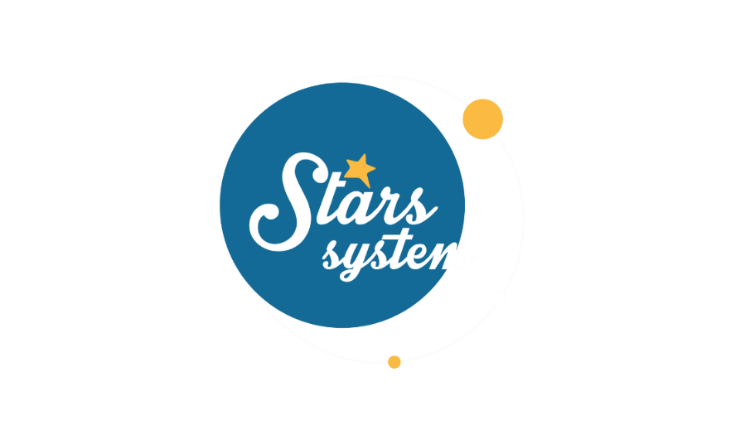

**Σάββατο 1.2.25 στις 13:00**

Το **Σάββατο 1 Φεβρουαρίου** στις **13:00** στο **Stars System**, η **Άση Μπήλιου** θα αναλύσει τι επιφυλάσσει ο Φεβρουάριος για κάθε ζώδιο και ποιες είναι οι πιο σημαντικές ημέρες του μήνα.

Ο Φεβρουάριος είναι ένας ανατρεπτικός μήνας, που θα φέρει σημαντικές εξελίξεις στα σχέδιά μας, ουρανοκατέβατες λύσεις στα προβλήματά μας και «εκπλήξεις», σε θέματα ερωτικών και οικονομικών, ενώ τέσσερα ζώδια θα αναθεωρήσουν πολλά στη ζωή τους.

Ποιοι θα είναι οι πρωταγωνιστές του Φεβρουαρίου;

Για ποιους ο Άγιος Βαλεντίνος φέτος θα έχει εκπλήξεις;

Ποιοι θα είναι τυχεροί σε ερωτικά, οικονομικά, επαγγελματικά;

Ποια είναι τα ευνοϊκά διαστήματα του μήνα για κάθε ζώδιο και πότε πρέπει να είμαστε πιο προσεκτικοί στους χειρισμούς μας;

Όλες οι απαντήσεις στο **Stars System**, το **Σάββατο 1 Φεβρουαρίου** στις **13:00**!

**Δείτε εδώ το trailer της εκπομπής:** [**https://youtu.be/kYBBwzUxNlQ**](https://youtu.be/kYBBwzUxNlQ)

Παρουσίαση: **Άση Μπήλιου**

Head of Productions: **Σάββας Βέλλας**

Senior Executive Producer: **Γιάννης Θηραίος**

Αρχισυνταξία: **Ηλιάνα Τσαγκάρη**

Executive Producer: **Τόνια Σαγιάκου**

Σκηνοθεσία: **Τάσος Σινάπης**

Δ/νση Φωτογραφίας: **Γιώργος Μιχελής**

Οργάνωση Παραγωγής: **Νίκος Βλάχος**

Διεύθυνση Παραγωγής: **Κώστας Φονταλής**

Εκτέλεση Παραγωγής: **Green Pixel productions**

**#StarsSystem #StarChannelTV**

[**https://www.star.gr/tv/psychagogia/stars-system/**](https://www.star.gr/tv/psychagogia/stars-system/)

[**https://www.star.gr/tv/press-room/**](https://www.star.gr/tv/press-room/)

Ευχαριστούμε πολύ

Γραφείο Τύπου & Επικοινωνίας